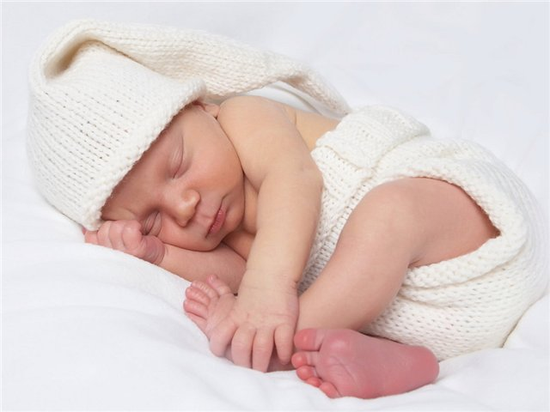
«Нужен ли ребёнку дневной сон?»
Дети, посещающие детский сад, довольно быстро свыкаются с тем, что «тихий час» для них обязателен. Увы, но в большинстве семей нет традиции укладывать детей спать днём в выходные дни. Вот и получается, что "детсадовские" дети по выходным отдыхают от режима, а малыши, не посешающие детский сад, зачастую и вовсе лишены дневного сна. Большинство педиатров, детских невропатологов и опытных родителей считают, что до 6 лет каждому ребенку просто необходимо около двух часов дневного отдыха. И чем младше ребенок, тем больше он нуждается в этом отдыхе. К четырём годам дети отдают сну около 12-ти, а с шести лет - 10-ти часов. Уже к 7-8 годам организм начинает перестраивается на монофазный (исключительно ночной) сон. С этого времени от привычки спать днём можно отвыкать.
Однако, по утверждению большинства специалистов, некоторые скрытые элементы полифазности сохраняются у многих ребят. Многие мамы, перестав укладывать малышей днем, оправдываются тем, что сделать это практически невозможно. И все же, если вы проявите не много настойчивости, послеобеденный отдых наверняка наладится. Во-первых, для того, чтобы быть здоровым. Дело в том, что биоритмы сна и бодрствования очень важны для нашего организма. По ним природа проверяет все остальные биоритмы: от многолетних циклических процессов до микроритмов. Освободив малыша от дневного сна, вы создаете почву для рассогласования многих процессов в организме, создавая предпосылки так называемого «десинхроноза биоритмов».
Следствием этого зачастую становится как повышенная возбудимость, так и быстрое утомление детей, задержки нервно-психического, а в сложных случаях и физического развития. Наблюдается ослабление иммунитета, склонность к простудам и инфекциям, задержки роста. Такие дети часто устают они сильнее своих сверстников. Во время сна организм вырабатывает особые вещества позволяющие организму лучше адаптироваться к повышенным нагрузкам.
Доводов «за» дневной сон предостаточно. Увы и ах, многие дети с этими аргументами категорически несогласны! Им, видете ли, лучше знать... Очень многие родители идут на поводу детей и утверждают, что идти против воли ребёнка совершенно бессмысленно. Конечно, очень часто за этим стоит простое нежелание тратить время и нервы на непростой процесс укладывания карапуза спать против его желания. Некоторым детям в возрасте до 6-ти лет нужно до получаса для нормального засыпания, а родителям или некогда, или просто не хочется возиться с капризным ребёнком столько времени. Не ленитесь, этим вы мешаете собственному ребёнку нормально развиваться. (Для особо непонятливых: мультфильмы никак не смогут заменить сон ребёнку, даже и не думайте).
Многие дети не хотят укладываться спать днем, потому что не хотят быть похожими на «маленьких». В этом случае оптимальный способ убедить малыша спать - просто прилечь вместе с ним, рядом. Увидев, что вы тоже начали укладываться, дети довольно быстро успокаиваиваются и засыпают.
И еще - любые крайности вредны. Не стоит бояться и обратного, то есть любого кратковременного отклонения от режима.
Изредка отступая от него, мы тренируем собственные биоритмы. Нашему организму такие встряски идут на пользу и помогают держать себя в тонусе.

